

#### BỘ THÔNG TIN VÀ TRUYỀN THÔNG

HỌC VIỆN CÔNG NGHỆ BƯU CHÍNH VIỄN THÔNG KHOA CÔNG NGHỆ THÔNG TIN 1

BÁO CÁO THỰC TẬP CƠ SỞ

ĐỀ TÀI: WEB NGHE NHẠC CÁ NHÂN

**Họ và tên: Đỗ Thanh Trường**

**Mã sinh viên: B21DCCN738**

**Lớp: D21CQCN06-B**

**SĐT: 0392919475**

**Giảng viên: Nguyễn Duy Phương**

*Hà Nội*

LỜI CẢM ƠN

Em xin gửi lời cảm ơn sâu sắc đến thầy Nguyễn Duy Phương đã dạy bảo, truyền đạt những kiến thức quý báu cho em trong suốt thời gian học tập này. Trong thời gian tham gia lớp học thực tập cơ sở của thầy, em đã có thêm cho mình nhiều kiến thức bổ ích, đây chắc chắn sẽ là những kiến thức quý báu, là hành trang để em có thể vững bước sau này.

Bộ môn thực tập cơ sở là môn học thú vị, vô cùng bổ ích và có tính thực tế cao. Đảm bảo cung cấp đủ kiến thức, gắn liền với nhu cầu của sinh viên. Tuy nhiên, do vốn kiến thức còn nhiều hạn chế và khả năng tiếp thu còn nhiều bỡ ngỡ. Mặc dù em đã cố gắng hết sức nhưng chắc chắn bài báo cáo khó có thể tránh khỏi những thiếu sót và nhiều chỗ còn chưa chính xác, kính mong thầy xem xét và góp ý để bài báo cáo của em được hoàn thiện hơn ạ.

Em xin chân thành cảm ơn thầy!

CHƯƠNG I: GIỚI THIỆU ĐỀ TÀI

Trong thời đại số hóa ngày nay, việc tạo ra một trang web để tận hưởng âm nhạc theo sở thích của mình không chỉ là một ý tưởng thú vị mà còn là một cách tuyệt vời để kết hợp giữa đam mê âm nhạc và kỹ năng lập trình.

Dự án này không chỉ là một cơ hội để khám phá sâu hơn về công nghệ web mà còn là một hành trình sáng tạo để xây dựng một trang web cá nhân phản ánh cá tính và sở thích âm nhạc của bản thân. Qua việc sử dụng các ngôn ngữ lập trình web như HTML, CSS và JavaScript, chúng ta sẽ học cách tạo ra giao diện người dùng tương tác, đồng thời kết hợp với các công nghệ cơ sở dữ liệu như SQL hoặc NoSQL để lưu trữ và quản lý các thông tin về bản nhạc, danh sách phát và thông tin người dùng.

Trong dự án này, chúng ta sẽ khám phá cách tạo ra một trang web linh hoạt, có khả năng tương tác cao, từ việc tải và phát nhạc đến tạo và quản lý danh sách phát cá nhân. Đồng thời, chúng ta cũng sẽ nghiên cứu về các công nghệ mới như các API của dịch vụ nghe nhạc trực tuyến và phát triển kỹ năng tùy chỉnh và tích hợp chúng vào dự án của mình.

CHƯƠNG II: CƠ SỞ LÝ THUYẾT

1. Ngôn ngữ lập trình Web
   1. HTML (Hypertext Markup Language)

HTML (Hypertext Markup Language) là ngôn ngữ đánh dấu tiêu chuẩn được sử dụng để tạo ra cấu trúc và định dạng nội dung trên các trang web. Nó là ngôn ngữ cơ bản và cần thiết cho việc phát triển web, là nền tảng cho việc xây dựng các trang web đa dạng từ những trang web đơn giản đến những ứng dụng web phức tạp.

1. Cấu trúc một trang Web cơ bản

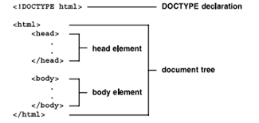

*Hình 1.1a: Xác định cấu trúc trang Web của HTML*

HTML xác định cấu trúc của trang web bằng cách sử dụng các thẻ (tags) để đánh dấu các phần tử trên trang, chẳng hạn như tiêu đề, đoạn văn, hình ảnh, bảng, biểu mẫu, v.v.

1. Định dạng nội dung

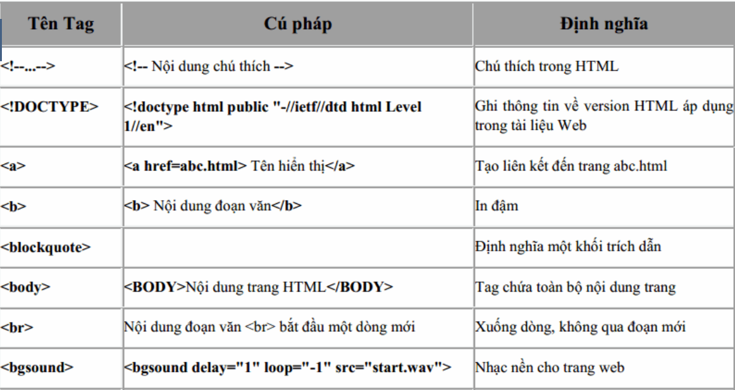

*Hình 1.1b: Một số thẻ định dạng thông dụng của HTML*

HTML cung cấp các thẻ để định dạng và hiển thị nội dung trên trang web, bao gồm văn bản, hình ảnh, video, âm thanh, và các phần tử tương tác khác.

1. Tính tương tác

Mặc dù HTML chủ yếu tập trung vào cấu trúc và định dạng, nhưng nó cũng cung cấp một số phương tiện để tạo ra các phần tử tương tác trên trang web thông qua các phần tử như nút, liên kết, biểu mẫu, v.v.

Tính tương tác của HTML thường được thực hiện thông qua việc sử dụng các phần tử HTML có khả năng tương tác và kết hợp với JavaScript để tạo ra các trang web động và chứa các tính năng tương tác. Một số cách mà HTML có thể tương tác với người dung như: Nút và Liên kết (Buttons and Links), Biểu mẫu (Forms), Sự kiện (Events), Multimedia,...

1. Tiêu chuẩn hóa

HTML tuân theo các tiêu chuẩn quốc tế được duy trì bởi tổ chức W3C (World Wide Web Consortium), giúp đảm bảo tính tương thích và tương lai của các trang web trên các trình duyệt khác nhau.

* 1. CSS (Cascading Style Sheets)

CSS (Cascading Style Sheets) là ngôn ngữ được sử dụng để điều chỉnh và định dạng giao diện người dùng của các trang web và các ứng dụng web. Nó cho phép chúng ta tạo ra các thiết kế đẹp mắt và chuyên nghiệp bằng cách điều chỉnh các phần tử HTML để chúng trở nên hấp dẫn và dễ đọc.

CSS cho phép chúng ta điều chỉnh các phần tử HTML bằng cách áp dụng các quy tắc về màu sắc, font chữ, kích thước, khoảng cách, và các thuộc tính khác để tạo ra giao diện trực quan và hấp dẫn.

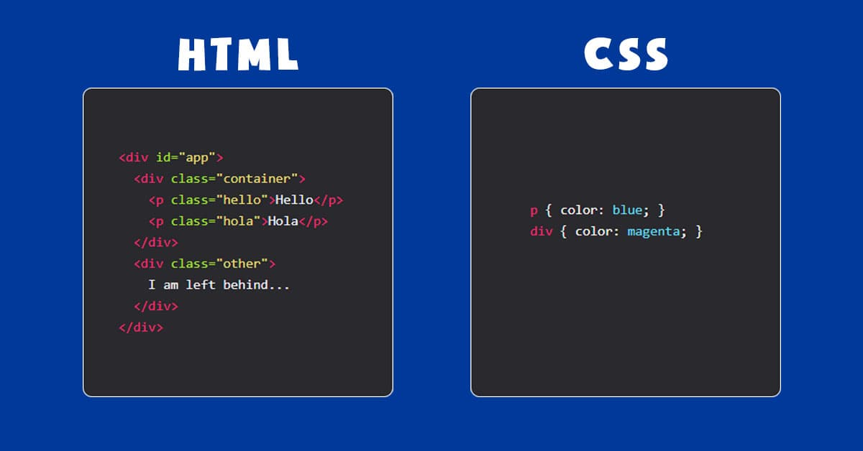

*Hình 1.2: Điều chỉnh phần tử HTML bằng CSS*

CSS giúp tách biệt hoàn toàn kiểu dáng và nội dung của trang web, cho phép chúng ta thay đổi giao diện mà không làm thay đổi nội dung HTML của trang. CSS cũng cho phép chúng ta xác định các kiểu dáng trong một tập tin riêng biệt, sau đó áp dụng chúng cho nhiều trang web khác nhau, giúp tăng tính tái sử dụng và dễ dàng bảo trì.

1. Thiết kế giao diện người dùng (UI/UX) cho Web nghe nhạc

Thiết kế website ảnh hưởng trực tiếp đến trải nghiệm của người dùng khi sử dụng nền tảng nghe nhạc. Một giao diện người dùng hấp dẫn, dễ sử dụng và thân thiện giúp người dùng dễ dàng tìm kiếm, phát nhạc và tương tác trên website. Ngoài ra, tốc độ tải trang nhanh cũng là yếu tố quan trọng để người dùng không gặp khó khăn trong việc truy cập và phát nhạc.

Với sự phổ biến của các thiết bị di động, thiết kế website nghe nhạc online cần phải tương thích với nhiều loại màn hình và các nền tảng khác nhau, bao gồm máy tính để bàn, điện thoại di động và máy tính bảng. Điều này đảm bảo rằng người dùng có thể truy cập và sử dụng dịch vụ nghe nhạc một cách thuận tiện từ bất kỳ thiết bị nào mà họ sở hữu.

Thiết kế website nghe nhạc online cung cấp khả năng thêm các tính năng và tùy chọn cho người dùng. Ví dụ, giao diện người dùng phù hợp có thể cung cấp khả năng tạo danh sách phát cá nhân, chia sẻ âm nhạc với bạn bè, tạo ra playlist theo sở thích và khám phá các bài hát mới. Các tính năng như tìm kiếm nâng cao, gợi ý nhạc và chế độ phát ngẫu nhiên cũng làm tăng tính hấp dẫn và tiện ích của nền tảng nghe nhạc.

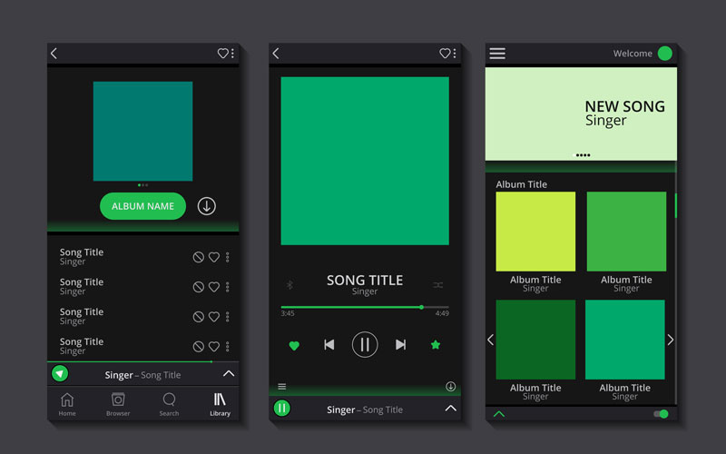

*Hình 2: Ví dụ về giao diện nghe nhạc cho người dùng cá nhân*

Để thiết kế một Website nghe nhạc cơ bản, chúng ta cần có một số nội dung sau:

* Giới thiệu: Bao gồm các thông tin tổng quan về âm nhạc.
* Thông tin bài hát, album, MV: Hiển thị các thông tin như nội dung bài hát, nguồn bài hát, thư viện hình ảnh, bài hát liên quan, thông tin ca/nhạc sĩ,...kèm theo nhiều danh mục nhỏ khác như bài hát hot nhất, bảng xếp hạng bài hát, album mới nhất, bài hát mới nhất,...cho phép người dùng có thể nhận xét về nội dung bài hát.
* Đăng ký thành viên: Cho phép người dùng đăng ký, đăng nhập thành viên để tham gia nghe - tải nhạc, mua nhạc,...
* Dịch vụ: Tải nhạc, mua nhạc, tích hợp tính năng mua nhạc, thanh toán trực tiếp bằng thẻ cào, ATM,..
* Tìm kiếm: Với tính năng này, khi khách hàng truy cập có thể tìm kiếm thông tin mà họ cần theo các từ khóa như tên bài hát, ca sĩ, tên album hoặc bất kỳ nội dung nào khác.
* Tin tức: Cập nhật các tin tức về các bài hát, album mới nhất
* Thống kê: Tích hợp bộ đếm số người đang truy cập vào web, số người đang online, thống kê số hóa được tìm trên web, bài hát nghe nhiều nhất.

1. Xử lý sự kiện (Event Handling)

Một trang web với các thao tác như click chuột, hay di chuột,… Đây được xem là các sự kiện và JavaScript có thể bắt các sự kiện này thông qua HTML DOM.

Các sự kiện này được cụ thể bằng các thuộc tính HMTL như: onclick (click chuột), onmouseover (di chuột qua), ….

Và bằng cách lắng nghe các sự kiện và người dùng tương tác, ta gửi trả phản hồi lại tương ứng đó gọi là xử lý sự kiện.

Chúng ta có thể thêm sự kiện bằng cách thêm thuộc tính sự kiện vào phần tử HTML. DOM trong JavaScript có thể thao tác với các phần tử của HTML và xử lý sự kiện.

Ví dụ một phản ứng với sự kiện click chuột của người dùng:

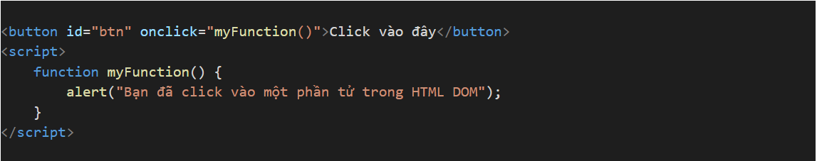

*Hình 3.1: Ví dụ về sự kiện (events) trong HTML*

Khi đó, kết quả trả lại trên trang Web ta sẽ được như sau:

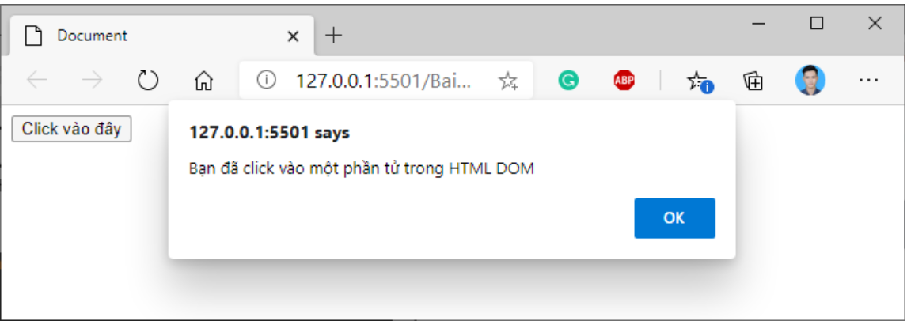

*Hình 3.2: Kết quả trả lại một event*

***Xử lý sự kiện JavaScript DOM:***

1. Chèn vào thuộc tính sự kiện của HTML DOM:

Cú pháp tổng quát để thêm một sự kiện mới vào một phần tử HTML như sau:

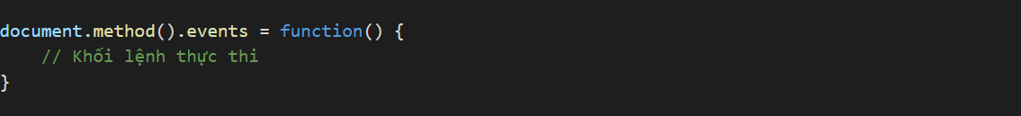

*Hình 3.2.a: Cú pháp thêm một sự kiện mới vào HTML*

Trong đó:

* method(): Là hàm xử lý DOM để chỉ định một phần tử HTML
* events: Là tên sự kiện sẽ được thực thi (tham khảo sự kiện ở bảng trên)
* function(){ ... }: Là code JavaScript mà khi sự kiện được kích hoạt thì hàm này sẽ thực thi.

1. Sử dụng phương thức addEvenListener():

Phương thức addEvenListener(): Phương thức này cũng cho phép ta gán sự kiện cho một phần tử HTML DOM, điểm khác các phương thức trên là có thể gán một hoặc nhiều events vào một phần tử HTML mà không xóa đi các sự kiện khác.

Khi ta sử dụng phương thức addEventsListenner(), JavaScript sẽ tách biệt nó với HTML Makup.

Cú pháp để thêm sự kiện như sau:



*Hình 3.2.b: Cú pháp thêm sự kiện bằng phương thức addEventListener()*

Trong đó:

* event: Là tên sự kiện (bạn có thể tham khảo ở bảng phía trên).
* function: Là hàm JavaScript mà bạn muốn thực thi khi sự kiện kích hoạt.
* useCapture: Là một giá trị boolean value cho hai lựa chọn: event bubbling hoặc event capturing.

1. Xóa một sự kiện với removeEventListener():

Phương thức removeEventListener() cho phép xóa sự kiện đã được gắn vào phần tử HTML trước đó bằng phương thức addEventListener()

Cú pháp:



*Hình 3.2.c: Cú pháp xóa sự kiện bằng phương thức removeEventListener()*

Trong đó:

* event: Là sự kiện cần xóa
* function: Là hàm thực thi cùng với sự kiện.

***Một số events có thể thao tác với Web nghe nhạc:***

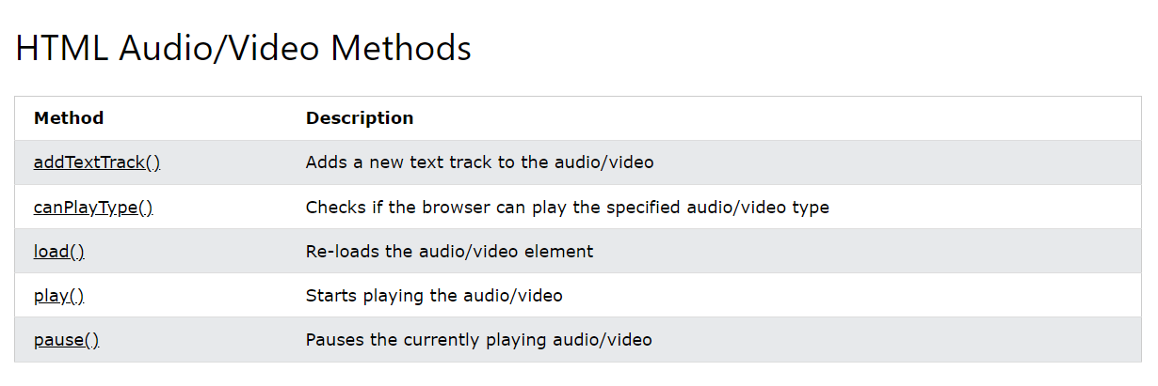

*Hình 3.3: Các methods tương tác với âm thanh và video*

1. Lưu trữ dữ liệu

Để xây dựng một ứng dụng web nghe nhạc cá nhân đáng tin cậy và linh hoạt, việc lưu trữ dữ liệu là một phần không thể thiếu. Cơ sở dữ liệu đóng vai trò quan trọng trong việc quản lý thông tin về các bài hát, danh sách phát và thông tin người dùng. Chúng ta có thể lưu trữ dữ liệu qua SQL (Structured Query Language) hoặc NoSQL databases.

1. SQL (Structured Query Language)

SQL là một trong những lựa chọn phổ biến nhất cho các hệ thống quản lý cơ sở dữ liệu quan hệ. Với SQL, chúng ta có thể thiết kế và quản lý các bảng dữ liệu theo cấu trúc cố định và quan hệ giữa chúng. Điều này làm cho SQL trở thành một lựa chọn lý tưởng cho việc lưu trữ thông tin về các bài hát, danh sách phát và thông tin người dùng trong ứng dụng nghe nhạc cá nhân của chúng ta. Các hệ thống quản lý cơ sở dữ liệu quan hệ như MySQL, PostgreSQL và SQL Server thường được sử dụng cho các ứng dụng web phổ biến.

1. NoSQL databases

Ngoài SQL, các hệ thống NoSQL cung cấp các lựa chọn linh hoạt hơn cho việc lưu trữ dữ liệu. NoSQL databases không yêu cầu cấu trúc quan hệ cố định và có thể chứa dữ liệu dưới nhiều dạng khác nhau như tài liệu, cột, hoặc đồ thị. Điều này có thể phù hợp với các ứng dụng web nghe nhạc cá nhân khi cần xử lý lượng dữ liệu lớn và có tính linh hoạt cao trong việc thay đổi cấu trúc dữ liệu. Các hệ thống NoSQL phổ biến bao gồm MongoDB, Cassandra và Redis.

1. API và tích hợp dịch vụ